Рабочий лист

«Портретная галерея музея-усадьбы «Кусково» (русская культура XVIII в.)

**Тема урока: «Портреты — источники изучения эпохи»**

Урок истории для 7–10-х классов

Состав группы: __________________________________________________________________________________________________________________________________________________________________________________________________________________________________________________________________________________________________________________________________________

Ребята, вы находитесь в портретной галерее усадьбы Кусково, которую основал Петр Борисович Шереметев во второй половине XVIII века.

Все портреты сгруппированы по следующей системе:

- российские монархи и члены их семей;

- российские государственные деятели;

- представители западноевропейских правящих династий.

Для выполнения заданий используйте путеводитель по выставке «Портретная галерея усадьбы Кусково». В конце «Путеводителя» даны номера портретов.

**Задания**

**Задание 1.** Найдите портрет Бориса Годунова. Подготовьте сообщение по теме «Смутное время в России».

- Укажите даты начала и окончания Смуты в России. *Ответ:* *______________*

- Используя изображения портретов галереи, впишите в таблицу имена участников событий Смутного времени с указанием соответствующего факта биографии или времени правления.

*Ответ:*

|  |  |
| --- | --- |
| Личность | Факт |
|  |  |
|  |  |
|  |  |
|  |  |
|  |  |

**Задание 2.** Внимательно изучите портретыроссийских монархов и членов их семей, представленные в галерее.Заполните пропуски в схеме «Родословная династии Романовых».

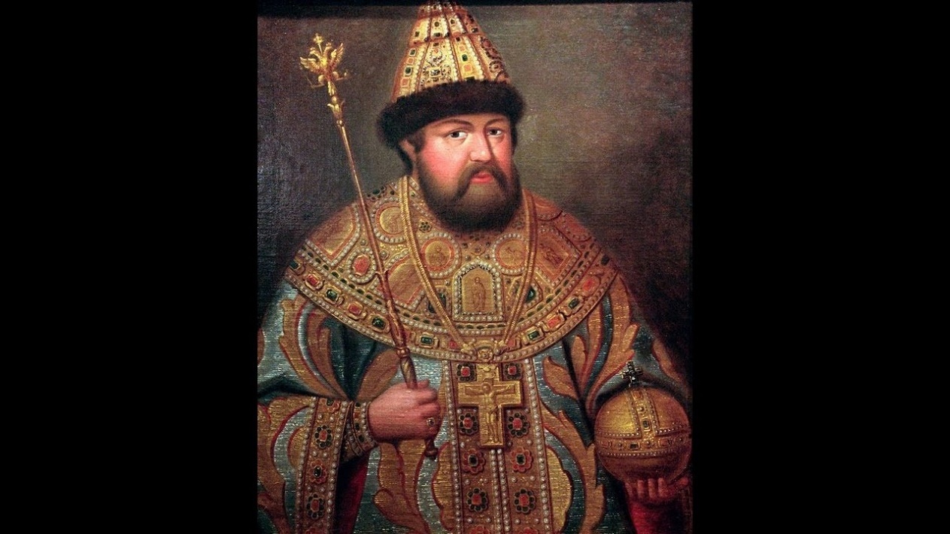

Имя_____________________________(1629–1676)

+ +

(1-я жена с 1648 г.) (2-я жена с 1671 г.)

Имя __________________(1625–1669) Имя ________________ (1651–1694)

Фёдор Алексеевич Софья Алексеевна Иван V Алексеевич Имя ______________ (1672ج1725)

( - ) ( - ) ( - )

**Задание 3.** Прочитайте отрывок из источника.

«Марта происходила из многодетной латышской семьи Скавронских, находившихся в крепостной зависимости у польского помещика. Девочка попала на воспитание к пастору Глюку в Мариенбург, а затем волей судьбы оказалась в русском плену. В 1702 году шведская крепость Мариенбург была взята русским войском под командованием фельдмаршала Бориса Шереметева. Среди пленённых жителей ему приглянулась Марта, которую он взял к себе в качестве наложницы. Спустя время он передал её своему патрону Александру Меншикову. По преданию, на молодую красивую женщину обратил внимание и царь …».

- О какой императрице идет речь? Найдите её изображение в картинной галерее.

*Ответ: _____________________________________*

**Задание 4.** Определите,какое событие изображено на карте.

*Ответ: ______________________________*

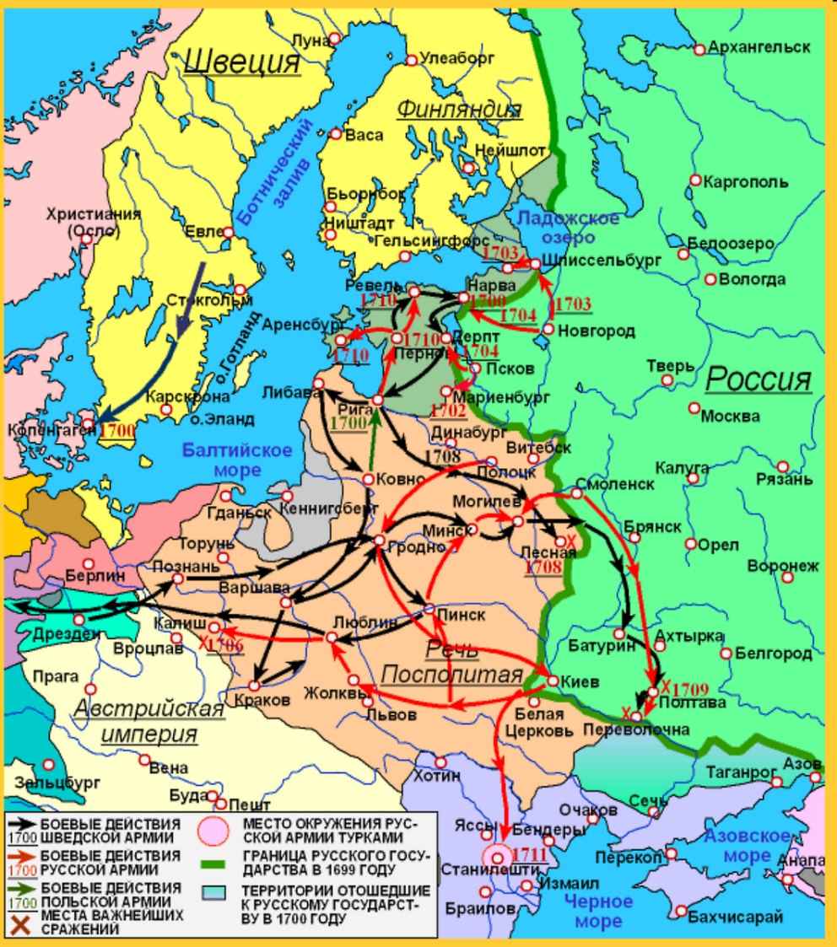

- Укажите имена участников этого события. Найдите их изображения в картинной галерее.

*Ответ: ___________________________________________________________*

______________________________________________________________________________________________________________________________________________________________________________________________________

**Задание 5.** Найдите в галерее изображение историка Василия Никитича Татищева (1686–1750).

- Из 64 лет жизни 42 года он служил государству, пережил правление шести государей. Перечислите их имена.

*Ответ: ___________________________________________________________*

*____________________________________________________________________________________________________________________________________*

- Из шести перечисленных имен выберите и напишите имя государя, портрета которого нет в галерее.

*Ответ:______________________________________________________________________*

**Задание 6.** Назовите личность, изображенную на портрете, напишите три интересных факта из её жизни.

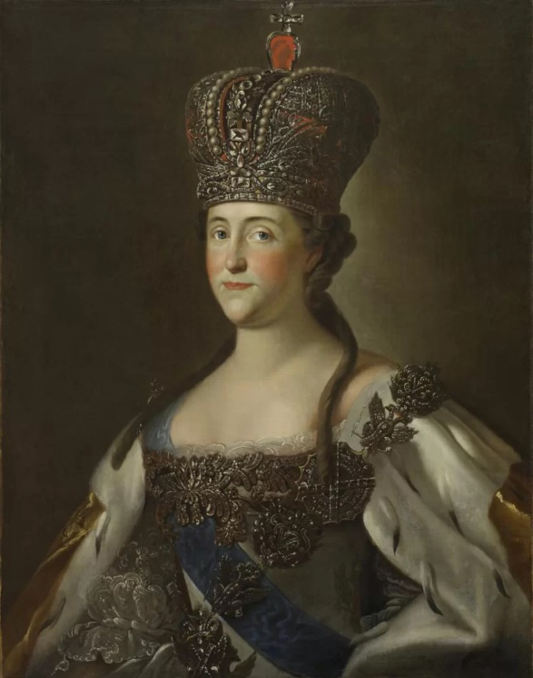 ___________________________________

*Ответ: ______________________________________________________________________________________________________________________________________________________________________________________________________*

**Задание 7.** В галерее представлены портреты великого князя Александра Павловича в детстве (1777–1825) и великого князя Константина Павловича в детстве (1779–1831).

**-** Найдите в галерее портрет их отца и бабушки. Запишите их имена.

*Ответ: ____________________________________________________________________________________________________________________________________*

**Задание 8.** Перед вами изображение Креста ордена госпитальеров.

Борис Петрович Шереметьев во многом был первым. Он первым в Российской империи получил звание графа и был одним из первых генерал-фельдмаршалов. А ещё он первым из русских получил звание рыцаря Мальтийского ордена госпитальеров.

- Какой российский император стал Великим магистром, или гроссмейстером, Мальтийского ордена? Найдите его портрет в галерее.

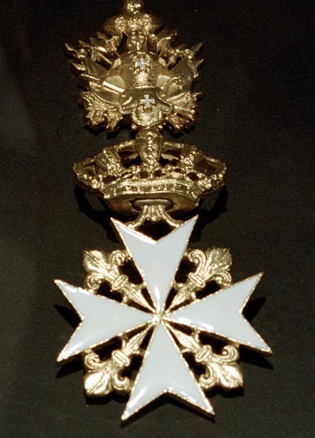

*Ответ:* ______________________________________________________________________________________________________________________________________________________________________________________________________

**Домашнее задание к уроку «Портреты — источники изучения эпохи»**

- По одному из портретов, находящихся в картинной галерее Кусково, подготовьте сообщение на тему «Роль личности в истории».